ԳԼՈՒԽ 1․ ԱՆՀՐԱԺԵՇՏ ՏԵՂԵԿՈՒԹՅՈՒՆՆԵՐ
Այս գլխում կծանոթանանք այն բոլոր սահմանումներին ու թեորեմներին, որոնք օգտագործվում են աշխատանքի ընթացքում։

§1.1. Գրաֆներ: Հիմնական սահմանումներ և պարզագույն հատկություններ

Դիցուք V= {𝑣v₁, …, v_{n}}-ը ցանկացած ոչ դատարկ վերջավոր բազմություն է, և դիցուք $V^{(2)}$-ը բազմության տարրերի բոլոր ոչ կարգավոր զույգերի բազմությունն է: Նշենք, որ |$V^{(2)}$|=$\left(\begin{matrix}n \\ 2\end{matrix}\right)$: Ենթադրենք, որ ⊆ $V^{(2)}$:
Սահմանում 1.1.1: (𝑉V,E𝐸) կարգավոր զույգին կանվանենք գրաֆ, և այն կնշանակենք 𝐺 G-ով:
G𝐺=(V𝑉,E𝐸) գրաֆի V 𝑉 բազմության տարրերին կանվանենք գրաֆի գագաթներ, իսկ 𝐸 E բազմության տարրերին՝ կողեր: Եթե անհրաժեշտ է շեշտել, որ 𝑉 V-ն (E-ն) հանդիսանում է 𝐺 գրաֆի գագաթների (կողերի) բազմություն, ապա այդ դեպքում մենք կգրենք 𝑉V(G𝐺) (𝐸E(G𝐺)):
Դիտարկենք 𝐺G=(V𝑉,E𝐸) և G𝐺ˊ=(V𝑉ˊ,E𝐸ˊ) գրաֆները:
Սահմանում 1.1.2: 𝐺G և G𝐺ˊ գրաֆները կանվանենք հավասար և կգրենք 𝐺 G = G𝐺ˊ այն և միայն այն. դեպքում երբ 𝑉 V= V𝑉ˊ և 𝐸E = E𝐸ˊ։
Նշենք, որ գրաֆները կարելի է դիտարկել որպես հատուկ տիպի բինար հարաբերություն, որի հենքային բազմությունը𝑉 V-ն է: Հիշենք, որ $α$⊆ V×V 𝑉 բինար հարաբերությունը կոչվում է
ա) ռեֆլեքսիվ, եթե ցանկացած 𝑣 v∈V 𝑉 համար v𝑣$α$v𝑣,
բ) անտիռեֆլեքսիվ, եթե ցանկացած 𝑣 v∈V 𝑉 համար v𝑣$\overline{α}$𝑣v,
գ) սիմետրիկ, եթե ցանկացած u,v∈V 𝑉համար բավարարվում է հետևյալ պայմանը. եթե $uαv$𝑣, ապա 𝑣$vαu$,
դ) տրանզիտիվ, եթե ցանկացած u,v𝑣,w ∈V համար բավարարվում է հետևյալ պայմանը. եթե $uαv$𝑣 և $vα$w, ապա $uαw$:
Ստորև կդիտարկենք գրաֆների տրման մի քանի եղանակներ: Նախ նշենք, որ գրաֆը կարելի է տալ, նշելով նրա գագաթների և կողերի բազմությունները:
Սահմանում 1.1.3: 𝐺G գրաֆը կանվանենք նշված (կամ համարակալված), եթե այդ գրաֆի գագաթներին վերագրված են զույգ առ զույգ տարբեր նիշեր:
Գրաֆների տրման եղանակները նկարագրելու համար տանք մի քանի սահմանում:
Դիցուք 𝐺G = (V𝑉,E 𝐸) -ն գրաֆ է, u,v𝑣∈V𝑉 և e,eˊ∈E𝐸:
Սահմանում 1.1.4: և v 𝑣գագաթները կանվանենք հարևան, եթե ∈E𝐸:
Սահմանում 1.1.5: գագաթին և կողին կանվանենք կից, եթե $u$∈$e$:
Սահմանում 1.1.6: և $e$′ տարբեր կողերը կանվանենք հարևան, եթե գոյություն ունի v∈V այնպես, որ 𝑣 v-ն կից է $e$-ին և $e$′-ին:
Եթե 𝐺 G = (V𝑉,E𝐸) գրաֆում 𝑉 V = {𝑣v₁, …, v_{n}} և E = {$e_{1}$,..., $e_{m}$}, ապա այդ գրաֆին համապատասխանեցնենք n×n կարգի $A$(G𝐺) =($a_{ij}$) մատրիցը հետևյալ կերպ.
$$a_{ij}=\left\{\begin{aligned}1, եթե v_{i} և{ v}_{j} հարևան են \\ 0, հակառակ դեպքում \end{aligned}\right.$$
$A(G)$ մատրիցը կանվանենք G𝐺 գրաֆի հարևանության մատրից: Նկատենք, որ ցանկացած i-ի համար (1≤$i$≤ $n$) $a_{ii}$=0, և ցանկացած $i,j$-ի համար (1≤$i,j$≤$n$) $a_{ij}$=$a_{ji}$։
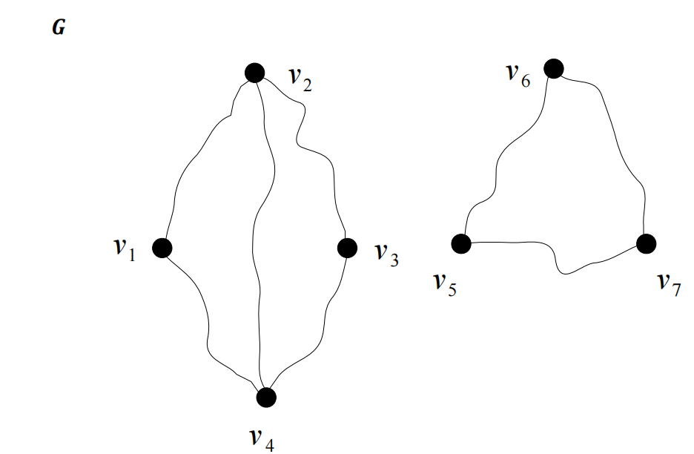
Նկ. 1.1.1
Նկ. 1.1.1-ում բերված G 𝐺 գրաֆի հարևանության մատրիցը կլինի՝
$A(G)$ =$\left(\begin{matrix}0 & 1 & 0 & 1 & 0 & 0 & 0 \\ 1 & 0 & 1 & 1 & 0 & 0 & 0 \\ 0 & 1 & 0 & 1 & 0 & 0 & 0 \\ 1 & 1 & 1 & 0 & 0 & 0 & 0 \\ 0 & 0 & 0 & 0 & 0 & 1 & 1 \\ 0 & 0 & 0 & 0 & 1 & 0 & 1 \\ 0 & 0 & 0 & 0 & 1 & 1 & 0\end{matrix}\right)$
Եթե 𝐺 G = (V𝑉,E𝐸) գրաֆում V={𝑣v₁, …, v_{n}} և E=$\{e_{1}$,..., $e_{m}\},$ ապա այդ գրաֆին համապատասխանեցնենք n × m կարգի $B$(G𝐺) = ${(b_{ij})}_{n×m}$ մատրիցը հետևյալ կերպ.
$$b_{ij}=\left\{\begin{aligned}1, եթե v_{i} և{ e}_{j} կից են \\ 0, հակառակ դեպքում \end{aligned}\right.$$
$B(G)$ մատրիցը կանվանենք 𝐺G գրաֆի կցության մատրից: Նկատենք, որ կցության մատրիցի սյուները զույգ առ զույգ տարբեր են և յուրաքանչյուր սյուն պարունակում է ճիշտ երկու 1:
Նկ. 1.1.1-ում բերված G 𝐺𝐺 գրաֆի կցության մատրիցը կլինի`

$B(G)$ =$\left(\begin{matrix}1 & 0 & 0 & 1 & 0 & 0 & 0 & 0 \\ 1 & 1 & 0 & 0 & 1 & 0 & 0 & 0 \\ 0 & 1 & 1 & 0 & 0 & 0 & 0 & 0 \\ 0 & 0 & 1 & 1 & 1 & 0 & 0 & 0 \\ 0 & 0 & 0 & 0 & 0 & 1 & 0 & 1 \\ 0 & 0 & 0 & 0 & 0 & 1 & 1 & 1 \\ 0 & 0 & 0 & 0 & 0 & 0 & 1 & 1\end{matrix}\right)$
որտեղ ենթադրված է, որ $e_{1}=v_{1}v_{2},{ e}_{2}=v_{2}v_{3}, e_{3}=v_{3}v_{4}, e_{4}=v_{1}v_{4}, e_{5}=v_{2}v_{4}, e_{6}=v_{5}v_{6}, e_{7}=v_{6}v_{7},e_{8}=v_{5}v_{7}$:
Նշենք, որ զրոներից և մեկերից կազմված n×m կարգի յուրաքանչյուր մատրից, որի սյուները զույգ առ զույգ տարբեր են և յուրաքանչյուր սյուն պարունակում է ճիշտ երկու 1, հանդիսանում է համարակալված գագաթներով և կողերով որևէ գրաֆի կցության մատրից:

§ 1.2. Աստիճաններ, ենթագրաֆներ և ճանապարհներ

Վերցնենք 𝐺 G= (V𝑉,E 𝐸) գրաֆը։ 𝐺 G գրաֆը կանվանենք ($n$, $m$) – գրաֆ, եթե |𝑉V|=n և |E| = $m$։ Եթե S ⊆ $V(G)$, ապա կատարենք հետևյալ նշանակումները.
$$N_{G}\left(S\right)=\left\{u∈V\backslash S:գոյություն ունի v∈S որ, uv∈E\right\},$$
$$∂_{G}\left(S\right)=\left\{uv∈E:u∈S, v∈V\backslash S\right\}:$$
G𝐺 գրաֆում $v∈V$գագաթի շրջակայք ասելով կհասկանանք $N_{G}\left(\{v\}\right)$ բազմությունը։ Այն կրճատ կնշանակենք $N_{G}\left(v\right)$-ով։ Ավելին, գագաթին կից կողերի բազմությունն՝${ ∂}_{G}\left(\left\{v\right\}\right)$-ն կնշանակենք ${ ∂}_{G}(v)$-ով ։
Սահմանում 1.2.1: 𝐺G գրաֆում գագաթի աստիճան, որը կնշանակենք $d_{G}(v)$-ով կամ $d(v)$-ով կանվանենք այդ գագաթին կից կողերի քանակը։ Պարզ է դառնում որ $d_{G}(v)$=|$∂_{G}(v)$|:
G գրաֆում $v$գագաթը կանվանենք մեկուսացված, եթե $d_{G}(v)$= 0 և կանվանենք կախված, եթե $d_{G}(v)$=1։ 𝐺 G գրաֆի համար սահմանենք $δ\left(G\right)$ և $∆\left(G\right)$ թվերը հետեվյալ կերպ.
$$δ\left(G\right)=\min_{v∈V}d_{G}\left(v\right), ∆\left(G\right)=\max_{v∈V}d_{G}(v)$$
$δ\left(G\right)$–ն կանվանենք 𝐺 գրաֆի նվազագույն աստիճան, իսկ $∆(G)$-ն՝ առավելագույն աստիճան։
Թեորեմ 1.2.1 (Լ. Էյլեր) Կամայական 𝐺 G= (V𝑉,E 𝐸) գրաֆում տեղի ունի
$$\sum_{v∈V(G)}{d_{G}\left(v\right)=2\left|E(G)\right|}$$
հավասարությունը։
Իրոք, քանի որ ցանկացած կող կից է երկու գագաթի, ապա գումարում այդ կողը հաշվվում է երկու անգամ, հետևաբար՝
$$\sum_{v∈V(G)}{d_{G}(v)=2\left|E(G)\right|}$$
Հետևանք 1.2.1։ Կամայական 𝐺 G=(V𝑉,E𝐸) գրաֆում կենտ աստիճան ունեցող գագաթների քանակը զույգ է:
Դիտողություն 1.2.1: Նշենք, որ թեորեմ 1.2.1-ը և հետևանք 1.2.1-ը մնում են ճիշտ նաև մուլտիգրաֆների և պսևդոգրաֆների դեպքում, միայն թե պայմանավորվում ենք, որ օղակները պսևդոգրաֆի գագաթի աստիճանն ավելացնում են երկուսով:
Սահմանում 1.2.2։ 𝐺 G գրաֆը կանվանենք համասեռ կամ ռեգուլյար, եթե $δ\left(G\right)=∆\left(G\right)$ կամ որ նույնն է, որ եթե նրանում բոլոր գագաթների աստիճանները միևնույն թիվն է:
G 𝐺 գրաֆը կանվանենք r-համասեռ կամ r-ռեգուլյար, եթե $δ\left(G\right)=∆\left(G\right)=r$:
Թեորեմ 1.2.1-ից անմիջապես հետևում է, որ
Հետևանք 1.2.2։ Եթե 𝐺 G-ն $r$-համասեռ ($n,m$)-գրաֆ է, ապա
$$m=\frac{n∙r}{2}$$
Սահմանում 1.2.3: 3-համասեռ գրաֆներին կանվանենք խորանարդ գրաֆներ:
Հետևանք 1.2.1-ից բխում է՝
Հետևանք 1.2.3: Խորանարդ գրաֆում գագաթների քանակը զույգ թիվ է:
Սահմանում 1.2.4: 𝐺 G գրաֆը կոչվում է լրիվ, եթե նրանում ցանկացած երկու գագաթ հարևան են:
$n$գագաթ ունեցող լրիվ գրաֆը կնշանակենք $K_{n}$-ով: $K_{3}$- ը կանվանենք եռանկյուն:
Դժվար չէ տեսնել, որ $K_{n}$–ը $\left(n-1\right)$-համասեռ գրաֆ է և
$$\left|E(K_{n})\right|=\left(\begin{matrix}n \\ 2\end{matrix}\right)=\frac{n(n-1)}{2}$$
Սահմանում 1.2.5: 𝐺 G= (V𝑉,E𝐸) գրաֆը կանվանենք $r$-կողմանի ($r$∈N), եթե V 𝑉 բազմությունը հնարավոր է տրոհել ենթաբազմությունների այնպես, որ միևնույն ենթաբազմության գագաթները զույգ առ զույգ հարևան չեն: Եթե r=2, ապա r-կողմանի գրաֆը կանվանենք երկկողմանի: Նկատենք, որ եթե 𝐺 G=(V𝑉,E𝐸) գրաֆը երկկողմանի է, ապա 𝑉V բազմությունը հնարավոր է տրոհել երկու ենթաբազմությունների $V_{1}$և $V_{2}-$ի այնպես, որ 𝐺 գրաֆի ցանկացած կող կից լինի մեկ գագաթի $V_{1}$-ից և մեկ գագաթի $V_{2}$-ից:
Սահմանում 1.2.6: Եթե G=(V𝑉,E𝐸) երկկողմանի գրաֆում $V_{1}$ բազմությանը պատկանող յուրաքանչյուր գագաթ միացված է $V_{2}$ բազմությանը պատկանող յուրաքանչյուր գագաթի, ապա 𝐺 գրաֆը կանվանենք լրիվ երկկողմանի գրաֆ: Եթե այդ դեպքում |$V_{1}$|=$m$ և |$V_{2}$|=$n$, ապա կգրենք 𝐺 G=$K_{m,n}$:
Նշենք նաև, որ K_{1,n} գրաֆները կոչվում են աստղեր։ Նկար 1.1.2-ում պատկերված են K_{2,3}, K_{3,3} գրաֆները և K_{1,5} աստղը.
Թեորեմ 1.2.2: Այն գրաֆների քանակը, որոնց գագաթների բազմությունը 𝑉 V = {𝑣v₁, …, v_{n}}-ն է, հավասար է$2^{\left(\begin{matrix}n \\ 2\end{matrix}\right)}$:

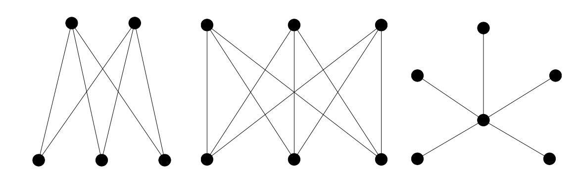
Նկ. 1.1.2
Թեորեմ 1.2.3: Այն գրաֆների քանակը, որոնց գագաթների բազմությունը 𝑉V = {𝑣v₁, …, v_{n}}-ն է և որոնցում բոլոր գագաթների աստիճանները զույգ թվեր են, հավասար է $2^{\left(\begin{matrix}n-1 \\ 2\end{matrix}\right)}$
Դիցուք $G$-ն և H-ը գրաֆներ են:
Սահմանում 1.2.7: H գրաֆը կոչվում է G գրաֆի ենթագրաֆ և կգրենք $H⊆G$, եթե $E(H)⊆E(G)$ և $V(H)⊆V(G)$:
Սահմանում 1.2.8: H գրաֆը կոչվում է G գրաֆի կմախքային ենթագրաֆ, եթե $V(H)=V(G)$ և $E(H)⊆E(G)$:
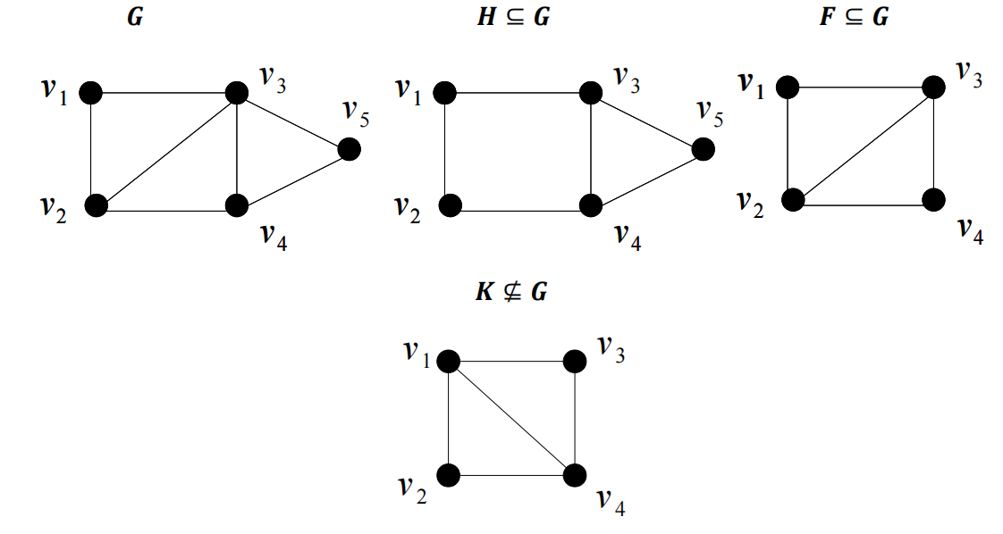
Նկ. 1.1.3
Դիցուք 𝐺 G=(V𝑉,E𝐸)-ն գրաֆ է և S ⊆ $V$($G$):
Սահմանում 1.2.9: G գրաֆի G[S] ենթագրաֆը կոչվում է S բազմությամբ ծնված ենթագրաֆ կամ ծնված ենթագրաֆ, եթե $V(G[S])=S$ և $E(G\left[S\right])$= {$uv;u,v∈S և uv∈E(G)$}:
Դիցուք 𝐺 G= (V𝑉,E 𝐸)-ն գրաֆ է :
Սահմանում 1.2.10: G գրաֆի $u_{0}, u_{1},… ,u_{k-1}, u_{k}$գագաթներից և $e_{1}, {…,e}_{k}$ կողերից կազմված $u_{0},e_{1} ,u_{1},… u_{k-1}, e_{k}, u_{k}$ հաջորդականության կանվանենք k երկարությամբ $u_{0}$-ից $u_{k}$շրջանցում կամ k երկարությամբ $(u_{0}, u_{k})$-շրջանցում, եթե $e_{j}=u_{i-1}u_{i},$ երբ $1≤i≤k:$Սահմանված $(u_{0}, u_{k})-$շրջանցումը կրճատ կնշանակենք նրա գագաթների $u_{0}, u_{1},… ,u_{k-1}, u_{k}$հաջորդականությամբ, ենթադրելով, որ յուրաքանչյուր հաջորդ գագաթ հարևան է նախորդին։
Սահմանում 1.2.11: ($u_{0}, u_{k}$)-շրջանցումը կանվանենք փակ, եթե $u_{0}=u_{k}$:
Սահմանում 1.2.12: G գրաֆի ($u_{0}, u_{k}$)-շրջանցումը կանվանենք $u_{0}$-ից $u_{k}$ ճանապարհ կամ ($u_{0}, u_{k}$)-ճանապարհ, եթե $u_{0} u_{1}$-ը,... ,$u_{k-1}u_{k}$-ն գրաֆի զույգ առ զույգ տարբեր կողեր են: Եթե $P$-ն գրաֆի ճանապարհ է, ապա $|P|$-ով կնշանակենք այդ ճանապարհի երկարությունը, այսինքն` այդ ճանապարհի մեջ առկա կողերի քանակը:
Սահմանում 1.2.13: G գրաֆի ($u_{0}, u_{k}$)-ճանապարհը կանվանենք պարզ ճանապարհ, եթե նրա մեջ մտնող բոլոր գագաթները զույգ առ զույգ տարբեր են:
Սահմանում 1.2.14: G գրաֆի ($u_{0}, u_{k}$) ճանապարհը կանվանենք փակ ճանապարհ կամ ցիկլ, եթե այն փակ շրջանցում է, այսինքն՝ եթե $u_{0}$= $u_{k}$:
Սահմանում 1.2.15: G գրաֆի ցիկլը կանվանենք պարզ, եթե նրանում կրկնվում են միայն առաջին և վերջին գագաթները:
Սահմանում 1.2.16: G գրաֆում u և v գագաթների միջև հեռավորությունը կսահմանենք որպես կարճագույն $(u,v)$-ճանապարհի երկարություն, եթե գրաֆում գոյություն ունի առնվազն մեկ ($u$, $v$)-ճանապարհ, և +∞` հակառակ դեպքում: G գրաֆում u և v գագաթների միջև հեռավորությունը կնշանակենք $d_{G}(u,v)$-ով կամ $d(u,v)$-ով:
$G$ գրաֆի ցանկացած u և $v$գագաթների համար $d_{G}\left(u,v\right)$≥0, և $d_{G}\left(u,v\right)$=0 այն և միայն այն դեպքում, երբ u=v;
$G$ գրաֆի ցանկացած u և v գագաթների համար $d_{G}\left(u,v\right)=d_{G}\left(v,u\right);$
$G$ գրաֆի ցանկացած u, v և w գագաթների համար $d_{G}\left(u,v\right)≤ d_{G}\left(u,w\right)+ d_{G}\left(w,v\right)$:
Լեմմա1.2.1։ Ենթադրենք, որ $G$գրաֆում $u$-ն և $v$-ն իրարից տարբեր երկու գագաթներ են։ Այդ դեպքում ցանկացած ($u$, $v$)- շրջանցումից կարելի է առանձնացնել պարզ ($u$, $v$) – ճանապարհ։
Լեմմա 1.2.2: գրաֆի ցանկացած կենտ երկարություն ունեցող փակ շրջանցումից կարելի է առանձնացնել կենտ երկարություն ունեցող պարզ ցիկլ:

§ 1.3. Կապակցվածության բաղադրիչներ և կապակցված գրաֆներ։ Երկկողմանի գրաֆներ, ծառեր

Դիցուք 𝐺 G= (V𝑉,E𝐸)-ն գրաֆ է:
Սահմանում 1.3.1: 𝐺G գրաֆը կանվանենք կապակցված, եթե նրա ցանկացած երկու և գագաթների համար 𝐺 գրաֆում գոյություն ունի ($u$, $v$)-ճանապարհ:
Նշենք, որ կապակցված գրաֆի օրինակներ են հանդիսանում լրիվ և լրիվ երկկողմանի գրաֆները:
Եթե 𝐺 G=(V,E𝐸)-ն ցանկացած գրաֆ է, ապա դիտարկենք V𝑉 բազմության վրա սահմանված $α$ բինար հարաբերությունը, որտեղ ցանկացած $u, v∈V$ համար $uαv$ այն և միայն այն դեպքում, երբ G գրաֆում գոյություն ունի ($u$, $v$)- ճանապարհ։
Նկատենք, որ $α$ բինար հարաբերությունը բավարարում է հետևյալ երեք պայմաններին.
- ռեֆլեքսիվություն, այսինքն ցանկացած $v∈V$ համար $vαv$,
- սիմետրիկություն, այսինքն ցանկացած $u,v∈V$ համար, եթե $uαv$, ապա $vαu$,
- տրանզիտիվություն, այսինքն ցանկացած $u,v,w∈V$ համար, եթե $uαv$ և $vαw$ ապա $uαw$:
Հետևաբար, $α$ բինար հարաբերությունն իրենից ներկայացնում է համարժեքության հարաբերություն, որտեղից հետևում է, որ V բազմությունը կարելի է տրոհել $V_{1},...,V_{p}$ ենթաբազմությունների այնպես, որ $V=V_{1}∪...∪V_{p}$ և $V_{i}∩V_{j}=∅$, երբ 1≤i≠j≤p:
Սահմանում 1.3.2: Դիտարկենք $G$գրաֆի $G_{i}=G[V_{i}]$ ենթագրաֆները, 1≤i≤p: G գրաֆի $G_{1},...,G_{p}$ենթագրաֆներն ընդունված է անվանել $G$գրաֆի կապակցվածության կամ կապակցված բաղադրիչներ:
Դիտողություն 1.3.1: G գրաֆը կապակցված է այն և միայն այն դեպքում, երբ այն ունի կապակցվածության մեկ բաղադրիչ:
Դիտողություն 1.3.2: Կամայական G գրաֆում գոյություն ունի ամենաերկար ճանապարհ:
Սահմանում 1.3.3: Եթե 𝐺G=(V𝑉,E𝐸)-ն կապակցված ($n,m$)-գրաֆ է, ապա $cyc(G)=m-n++1$ թիվը կանվանենք գրաֆի ցիկլոմատիկ թիվ:
Թեորեմ 2.1.1: Կապակցված 𝐺 G=(V𝑉,E𝐸) գրաֆի համար $cyc$($G)≥0$: Ավելին,
- $cyc$($G)=0$ այն և միայն այն դեպքում, երբ 𝐺 գրաֆում ցիկլ չկա,
- $cyc$($G)=1$ այն և միայն այն դեպքում, երբ 𝐺 գրաֆում կա ճիշտ մեկ ցիկլ:
𝐺 G=(V𝑉,E𝐸) գրաֆն անվանեցինք երկկողմանի, եթե 𝑉 բազմությունը հնարավոր է տրոհել երկու ենթաբազմությունների $V_{1}$ և $V_{2}$-ի այնպես, որ 𝐺 գրաֆի ցանկացած կող կից է մեկ գագաթի $V_{1}$-ից և մեկ գագաթի $V_{2}$-ից:
Թեորեմ 1.3.1(Դ. Քյոնիգ)։ Որպեսզի 𝐺 G=(V𝑉,E𝐸) գրաֆը լինի երկկողմանի, անհրաժեշտ է և բավարար, որ այն չպարունակի կենտ երկարություն ունեցող պարզ ցիկլ:
Սահմանում 1.3.4: Ցիկլ չպարունակող կապակցված գրաֆը կանվանենք ծառ:
Սահմանում 1.3.5: Ցիկլ չպարունակող գրաֆը կանվանենք անտառ:
Նկատենք, որ անտառն այնպիսի գրաֆ է, որի կապակցվածության բոլոր բաղադրիչներն իրենցից ներկայացնում են ծառեր: Ավելին, կամայական անտառ երկկողմանի գրաֆ է:
Թեորեմ 1.3.4: 𝐺 G=(V𝑉,E𝐸) ($n,m$) -գրաֆի համար հետևյալ պայմանները իրար համարժեք են.
- G-ն ծառ է,
- G𝐺 գրաֆում ցանկացած երկու գագաթ միացված են ճիշտ մեկ ճանապարհով,
- G-ն կապակցված է և $m=n-1$,
- G-ն չունի ցիկլ և $m=n-1$,
- G𝐺 -ն չունի ցիկլ և 𝐺 G-ի ցանկացած երկու ոչ հարևան$u$ և $v$ գագաթների համար $G+uv$ գրաֆն ունի ճիշտ մեկ ցիկլ:
Հետևանք 1.3.1: Եթե T= (𝑉V,E𝐸) ն ծառ է, որում $|V|$≥ 2, ապա T-ն պարունակում է առնվազն երկու կախված գագաթ:
Ապացույց 1: Համաձայն դիտողություն 1.3.2-ի, ծառում գոյություն ունի ամենաերկար ճանապարհ: Նկատենք, որ քանի որ $|V|$≥ 2, ապա այդ ճանապարհի ծայրակետերը երկուսն են, որոնք, ինչը դժվար չէ տեսնել, T ծառի կախված գագաթներ են:
Ապացույց 2: Քանի որ $T$-ն կապակցված է և |V|≥2, ապա նրանում ցանկացած գագաթի աստիճանն առնվազն մեկ է:
$$\sum_{v∈V}{d\left(v\right)=2\left|E\right|=2\left|V\right|-2}$$
որտեղից հետևում է, որ առնվազն երկու գագաթի աստիճան պետք է լինի մեկ:
Թեորեմ 1.3.5: Եթե 𝐺 G-ն կապակցված գրաֆ է, ապա այն պարունակում է կմախքային ծառ (ծառ հանդիսացող կմախքային ենթագրաֆ):

§ 4․1․ Էյլերյան ճանապարհներ և ցիկլեր

Դիցուք G = (V,E)-ն գրաֆ է:
Սահմանում 4.1.1: Կասենք, որ G գրաֆում գոյություն ունի էյլերյան ճանապարհ, եթե
G-ում գոյություն ունի ճանապարհ, որը պարունակում է G-ի բոլոր գագաթները և կողերը:
Եթե այդ ճանապարհը ցիկլ է, ապա այն կանվանենք էյլերյան ցիկլ:
Հեշտ է տեսնել, որ հարթության վրա էյլերյան ճանապարհ (ցիկլ) պարունակող գրաֆի պատկերը կարելի է նկարել առանց մատիտը թղթից կտրելու, յուրաքանչյուր կողով անցնելով ճիշտ մեկ անգամ (և վերադառնալ սկզբնական կետ):
Սահմանում 4.1.2: G գրաֆը կանվանենք էյլերյան գրաֆ, եթե այն պարունակում է էյլերյան ցիկլ:

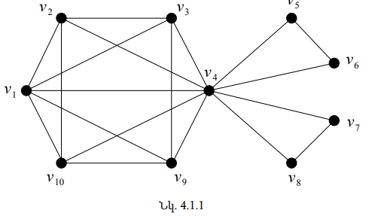
Նկ. 4.1.1
Բնական է դիտարկել հետևյալ խնդիրը. ինչպիսի պայմանների պետք է բավարարի գրաֆը, որպեսզի այն ունենա էյլերյան ճանապարհ կամ ցիկլ (լինի էյլերյան): Պարզ է, որ եթե G գրաֆը պարունակում է էյլերյան ճանապարհ կամ ցիկլ, ապա G-ն պետք է լինի կապակցված: Սակայն ոչ բոլոր կապակցված գրաֆները ունեն էյլերյան ճանապարհ կամ էյլերյան ցիկլ: Այսպես, օրինակ, նկ. 4.1.1-ում պատկերված կապակցված գրաֆը ունի էյլերյան ճանապարհ, բայց չունի էյլերյան ցիկլ: Իրոք, դիտարկենք այդ գրաֆում (v₁,v₄) ճանապարհը` v₁,v₂,v₃,v₄,v₅,v₆,v₄,v₇,v₈,v₄,v₉,v₃,v₁,v₉,v₁₀,v₄,v₂,v₁₀,v₁,v₄: Հեշտ է տեսնել, որ նշված ճանապարհը էյլերյան ճանապարհ է: Նկ. 4.1.2-ի ձախ մասում պատկերված է էյլերյան գրաֆ (համոզվելու համար բավական է դիտարկել u₁,u₂,u₃,u₄,u₅,u₆,u₃,u₅,u₂,u₆,u₁ ցիկլը), իսկ աջ մասում` գրաֆ, որը չունի էյլերյան ճանապարհ և հետևաբար նաև չունի էյլերյան ցիկլ:

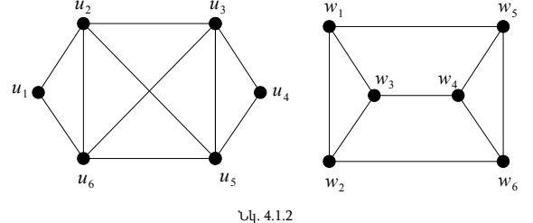
Նկ. 4.1.2
Լեմմա 4.1.1: Եթե G գրաֆի համար տեղի ունի δ(G)≥2 պայմանը, ապա G-ն պարունակում է պարզ ցիկլ:
Ապացույց: Դիտարկենք G գրաֆի առավելագույն երկարություն ունեցող որևէ պարզ ճանապարհ`P = (v₁,…,v_{s}): Քանի որ P-ի երկարությունը առավելագույնն է, ուստի այդ պարզ ճանապարհի v₁ և v_{s} գագաթների բոլոր հարևանները պատկանում են P-ին (հակառակ դեպքում հնարավոր կլիներ նշել P-ից ավելի երկար պարզ ճանապարհ): Մյուս կողմից, քանի որ δ(G)≥2 ուստի v₁ գագաթը կունենա հարևան v_{k} գագաթ, որտեղ 3≤k≤s: Այստեղից հետևում է, որ G գրաֆը պարունակում է C = v₁,…,v_{k},v₁ պարզ ցիկլ է
Սահմանում 4.1.3: G գրաֆը կանվանենք զույգ գրաֆ, եթե նրա բոլոր գագաթների աստիճանները զույգ թվեր են:
Թեորեմ 4.1.1: G գրաֆը զույգ է այն և միայն այն դեպքում, երբ G գրաֆի կողերի բազմությունը կարելի է տրոհել կողերով չհատվող պարզ ցիկլերի:
Թեորեմ 4.1.2 (Լ. Էյլեր): Որպեսզի G գրաֆը լինի էյլերյան, անհրաժեշտ է և բավարար, որ այն լինի կապակցված և զույգ գրաֆ:
Թեորեմ 4.1.3: G գրաֆը էյլերյան է այն և միայն այն դեպքում, երբ G-ն կապակցված գրաֆ է և այդ գրաֆի կողերի բազմությունը կարելի է տրոհել կողերով չհատվող պարզ ցիկլերի:
Նշենք նաև էյլերյան գրաֆների ևս մի նկարագրում:
Թեորեմ 4.1.4 (Տոյդա, Մակ-Կիի): G գրաֆը էյլերյան է այն և միայն այն դեպքում, երբ G-ն կապակցված գրաֆ է և այդ գրաֆի յուրաքանչյուր կող պատկանում է կենտ թվով պարզ ցիկլերի:
Ստորև նկարագրվում է էյլերյան գրաֆում էյլերյան ցիկլ կառուցելու Ֆլյորիի ալգորիթմը:
Ալգորիթմ: Դիցուք տրված է G էյլերյան գրաֆը:
Քայլ 1: Ընտրենք որևէ u գագաթ և նրան հարևան v գագաթ: Վերագրենք uv կողին 1 համար, այնուհետև հեռացնենք այդ կողը գրաֆից և անցնենք v գագաթին:
Քայլ 2: Դիցուք w-ն այն գագաթն է, որում մենք գտնվում ենք նախորդ քայլը կատարելուց հետո և այդ քայլում որոշ կողի վերագրվել է k համար: Ընտրենք w-ին կից ցանկացած կող, ընդ որում այն կողը, որը հանդիսանում է կամուրջ ստացված գրաֆում, ընտրում ենք այն դեպքում, եթե այլ ընտրության հնարավորություն չկա: Վերագրում ենք ընտրված կողին k+1 համար, այնուհետև հեռացնում ենք այդ կողը գրաֆից և անցնում ենք այդ կողի մյուս գագաթին:
Քայլ 3: Կատարել քայլ 2-ը այնքան անգամ մինչև գրաֆում կող չմնա:
Համոզվենք, որ Ֆլյորիի ալգորիթմը իրոք կառուցում է էյլերյան ցիկլ: Նախ նկատենք. քանի որ G գրաֆի յուրաքանչյուր գագաթի աստիճանը զույգ թիվ է, ուստի ալգորիթմը կարող է վերջացնի իր աշխատանքը միայն այն գագաթում, որից սկսել էր իր աշխատանքը: Այստեղից հետևում է, որ ալգորիթմը կառուցում է ինչ-որ C ցիկլ: Մնում է ցույց տալ, որ այդ ցիկլը պարունակում է G գրաֆի բոլոր կողերը, իսկ այն, որ այդ ցիկլը անցնում է G գրաֆի յուրաքանչյուր կողով ճիշտ մեկ անգամ, հետևում է նրանից, որ յուրաքանչյուր կողով անցնելուց հետո ալգորիթմի համաձայն այդ կողը հեռացվում է գրաֆից: Ենթադրենք, որ C ցիկլը պարունակում է G գրաֆի ոչ բոլոր կողերը: Դիցուք G΄-ը G\E(C) գրաֆի այն կապակցված բաղադրիչն է, որի համար E(G΄)≠∅: Դիտարկենք C ցիկլի կողերի այն A բազմությունը, որոնք կից են G΄ գրաֆի գագաթներին: Նկատենք, որ A≠∅: Դիցուք a-ն A-ի այն կողն է, որը ալգորիթմի աշխատանքի ընթացքում ստացել է ամենամեծ համարը: Հեշտ է տեսնել, որ հեռացման պահին այդ a կողը եղել է կամուրջ ստացված գրաֆում, իսկ դա հակասում է հերթական կողի ընտրությանը:
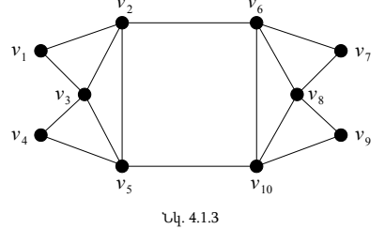
Նկ. 4.1.3
Բերենք ալգորիթմի աշխատանքը պարզաբանող մի օրինակ: Դիտարկենք նկ. 4.1.3- ում պատկերված G էյլերյան գրաֆը: Նկ. 4.1.4-ում պատկերված է G էյլերյան գրաֆի C=v₁,v₂,v₆,v₇,v₈,v₆,v₁₀,v₈,v₉,v₁₀,v₅,v₂,v₃,v₅,v₄,v₃,v₁ էյլերյան ցիկլը, որը ստացվել է Ֆլյորիի ալգորիթմի աշխատանքի արդյունքում: Նկատենք, որ C ցիկլը կառուցելու ժամանակ անցնելով v₁,v₂,v₆,v₇,v₈,v₆,v₁₀ ճանապարհը մենք չենք կարող ընտրել v₁₀v₅ կողը, քանի որ այդ կողը հանդիսանում է կամուրջ ստացված գրաֆում, հետևաբար կարող ենք ընտրել v₁₀v₈ կամ v₁₀v₉ կողը (C-ում ընտրվել է v₁₀v₈-ը):
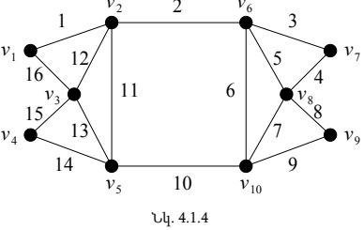
Նկ. 4.1.4
Պարզվում է, որ համարյա բոլոր գրաֆները էյլերյան չեն: Նախ տանք որոշ անհրաժեշտ սահմանումներ:
Դիցուք λ-ն գրաֆների բազմության վրա որոշված հատկություն է: Օրինակ, որպես հատկություն կարող է հանդես գալ «կապակցված է» հատկությունը: Նշանակենք G(n)-ով n գագաթ պարունակող բոլոր գրաֆների բազմությունը, իսկ Gλ(n)-ով` n գագաթ պարունակող բոլոր այն գրաֆների բազմությունը, որոնք օժտված են λ հատկությամբ:
Սահմանում 4.1.4: Կասենք, որ համարյա բոլոր գրաֆները օժտված են λ հատկությամբ, եթե
$$\lim_{n→∞}\left(\frac{|Gλ\left(n\right)|}{|G\left(n\right)|}\right)=1$$
Սահմանում 4.1.5: Կասենք, որ համարյա բոլոր գրաֆները օժտված չեն প հատկությամբ, եթե
$$\lim_{n→∞}\left(\frac{|Gλ\left(n\right)|}{|G\left(n\right)|}\right)=0$$
Թեորեմ 4.1.5 (Ռեյդ): Համարյա բոլոր գրաֆները էյլերյան չեն:
Ապացույց: Դիտարկենք բոլոր գրաֆների բազմության վրա որոշված λ և λ’ հատկությունները, որտեղ λ-ն «էյլերյան է», իսկ λ’-ը` «զույգ է» հատկություններն են: Համաձայն հետևանք 4.1.1-ի կստանանք` Gλ(n) ⊆ Gλ’(n): Մյուս կողմից, ըստ թեորեմ 1.2.2-ի և 1.2.3-ի կստանանք՝ = և |Gλ’(n)| = : Այստեղից հետևում է, որ
$$\lim_{n→∞}\left(\frac{|Gλ\left(n\right)|}{|G\left(n\right)|}\right)=0$$

Գլուխ 2․ Ծրագրային մաս

import numpy as np
import matplotlib.pyplot as plt
np.random.seed(42)
num_points = 50
coords = np.random.rand(num_points, 2) * 100
def get_dist(p1, p2):
return np.linalg.norm(p1 - p2)
def total_route_distance(route, coords):
return sum(get_dist(coords[route[i]], coords[route[i-1]]) for i in range(len(route)))
#Ալգորիթմ 1: (Nearest Neighbor)
def nearest_neighbor(coords):
unvisited = list(range(1, len(coords)))
route = [0]
while unvisited:
curr = route[-1]
next_p = min(unvisited, key=lambda x: get_dist(coords[curr], coords[x]))
route.append(next_p)
unvisited.remove(next_p)
route.append(0)
return route
# Ալգորիթմ 2 : Optimization 2-opt
def two_opt(route, coords):
best_route = route
improved = True
while improved:
improved = False
for i in range(1, len(route) - 2):
for j in range(i + 1, len(route)):
if j - i == 1: continue
new_route = route[:]
new_route[i:j] = route[i:j][::-1]
if total_route_distance(new_route, coords) < total_route_distance(best_route, coords):
best_route = new_route
improved = True
route = best_route
return best_route
#Հաշվարկ
route_nn = nearest_neighbor(coords)
dist_nn = total_route_distance(route_nn, coords)
route_opt = two_opt(route_nn, coords)
dist_opt = total_route_distance(route_opt, coords)
improvement = ((dist_nn - dist_opt) / dist_nn) * 100
#Վիզուալիզացում համեմատության համար
fig, (ax1, ax2) = plt.subplots(1, 2, figsize=(18, 8))
def plot_route(ax, route, title, distance, color):
r_coords = coords[route]
ax.plot(r_coords[:, 0], r_coords[:, 1], color=color, marker='o', mfc='blue', markersize=4, alpha=0.7)
ax.scatter(coords[0,0], coords[0,1], c='green', s=150, edgecolors='black', label='Склад', zorder=5)
# Կետերի համարակալում
for i, p_idx in enumerate(route[:-1]):
ax.annotate(f"{i}", (coords[p_idx, 0], coords[p_idx, 1]),
textcoords="offset points", xytext=(0, 5), ha='center', fontsize=8)

ax.set_title(f"{title}\nДистанция: {distance:.2f} км")
ax.grid(True, linestyle='--', alpha=0.5)
ax.legend()
plot_route(ax1, route_nn, "Метод ближайшего соседа (Жадный)", dist_nn, 'orange')
plot_route(ax2, route_opt, "Оптимизированный путь (2-opt)", dist_opt, 'green')
plt.suptitle(f"Сравнение алгоритмов построения Гамильтонова цикла\nУлучшение маршрута на {improvement:.2f}%", fontsize=16)
plt.tight_layout()
plt.show()
print(f"Дистанция до: {dist_nn:.2f}")
print(f"Дистанция после: {dist_opt:.2f}")
print(f"Эффективность: {improvement:.2f}%")

Այս աշխատանքում ուսումնասիրվել և իրականացվել է Traveling Salesman Problem (TSP) խնդրի լուծման մոտավոր մեթոդ։
Այս խնդրի էությունը հետևյալն է․ տրված է որոշակի թվով կետերի բազմություն (օրինակ՝ քաղաքներ), և անհրաժեշտ է գտնել այնպիսի ճանապարհ, որը
- սկսվում է մեկ քաղաքից,
- այցելում է բոլոր քաղաքները միայն մեկ անգամ,
- և վերջում վերադառնում է սկզբնական քաղաք,
այնպես, որ ընդհանուր ճանապարհի երկարությունը լինի հնարավորինս փոքր։
Քանի որ այս խնդիրը պատկանում է NP-դժվար խնդիրների դասին, մեծ թվով կետերի դեպքում բոլոր հնարավոր ճանապարհների հաշվարկը գործնականում անհնար է։ Օրինակ, եթե ունենք 20 քաղաք, հնարավոր երթուղիների քանակը արդեն կազմում է 19!, ինչը շատ մեծ թիվ է։ Այդ պատճառով կիրառվում են այնպիսի ալգորիթմներ, որոնք թույլ են տալիս արագ գտնել օպտիմալ լուծում առանց բոլոր տարբերակները հաշվարկելու։
Ծրագրում օգտագործվել են երկու ալգորիթմ։
Առաջին ալգորիթմը Nearest Neighbor կամ մոտակա հարևանի մեթոդն է։ Սա ալգորիթմ է, որը կառուցում է սկզբնական երթուղին հետևյալ սկզբունքով․ սկսելով առաջին կետից՝ յուրաքանչյուր քայլում ընտրվում է այն կետը, որը տվյալ պահին գտնվում է ամենակարճ հեռավորության վրա և դեռ չի այցելվել։ Այս գործընթացը շարունակվում է մինչև բոլոր կետերը այցելվեն, իսկ վերջում երթուղին վերադառնում է սկզբնակետ։ Այս մեթոդը շատ արագ է և հեշտ իրականացվող, սակայն այն միշտ չէ, որ տալիս է ամենակարճ ճանապարհը, քանի որ յուրաքանչյուր քայլում հաշվի է առնում միայն տեղական լավագույն ընտրությունը։
Այդ պատճառով երկրորդ փուլում կիրառվում է 2-opt օպտիմալացման ալգորիթմը։ Այս մեթոդը փորձում է բարելավել արդեն ստացված երթուղին՝ փոխելով ճանապարհի որոշ հատվածներ։ Ալգորիթմը ընտրում է երկու եզր և շրջում է նրանց միջև ընկած հատվածը։ Եթե այդ փոփոխության արդյունքում ընդհանուր ճանապարհի երկարությունը կրճատվում է, ապա փոփոխությունը ընդունվում է։ Այս գործընթացը կրկնվում է այնքան ժամանակ, մինչև այլ բարելավում հնարավոր չէ կատարել։ 2-opt մեթոդը հաճախ վերացնում է երթուղու մեջ առաջացած հատումները, որոնք սովորաբար մեծացնում են ճանապարհի երկարությունը։
Ծրագրում ստեղծվում են պատահական կոորդինատներով 50 կետեր, որոնց միջև հաշվարկվում են հեռավորությունները։ Սկզբում կառուցվում է երթուղին մոտակա հարևանի մեթոդով, ապա այն բարելավվում է 2-opt ալգորիթմի միջոցով։ Վերջում հաշվարկվում է երկու ալգորիթմների արդյունքների տարբերությունը և ցույց է տրվում, թե քանի տոկոսով է կրճատվել ընդհանուր ճանապարհը։
Ստացված արդյունքները վիզուալ կերպով ներկայացվում են գրաֆիկի վրա՝ համեմատելով սկզբնական և օպտիմալացված երթուղիները։ Սա թույլ է տալիս տեսնել, թե ինչպես է երկրորդ ալգորիթմը բարելավում առաջինի կողմից ստացված լուծումը։
Այս մոտեցումը արդյունավետ է մեծ չափի խնդիրների համար, քանի որ թույլ է տալիս առանց բոլոր հնարավոր երթուղիները հաշվարկելու գտնել բավականին լավ և գործնականում կիրառելի լուծում։

